**\* Phím tắt:**

01 -- Q: Dừng Auto (dừng lại khá nhiều chức năng auto)

02 -- W:

03 -- E: bật tắt auto hồi sinh (mặc định bật)

04 -- R:

05 -- T: tự động luyện tập VIP

06 -- Y:

07 -- U:

08 -- I:

09 -- O:

10 -- P:

11 -- A: bật/tắt tự đánh

12 -- S: mở danh sách bạn bè

13 -- D: mở danh sách đổi cờ

14 -- F: đổi danh sách đổi khu

15 -- G: giao dịch

16 -- H: ẩn/hiện thông báo boss, tiêu diệt boss, danh sách boss (mặc định bật)

17 -- J: qua map trái

18 -- K: qua map giữa (ví dụ rừng karin, rừng bambo,...)

19 -- L: qua map phải

20 -- Z: ẩn/hiện danh sách người chơi

21 -- X: mở menu Xmap

22 -- C: dùng Capsule

23 -- V:

24 -- B: dùng bông tai

25 -- N: bật/tắt nhặt all (mặc định bật) zzzzzzzzzzzzz

26 -- M: menu mod zzzzzzzzzzzz

9 -- Mặc set đồ 1 zzzzzzzz

0 -- Mặc set đồ 2 zzzzzzzzz

**\* Hỗ trợ:**

- Hiện người chơi trong map, dịch chuyển và focus người chơi

- Thông báo boss tối đa 50 boss, hiện khu boss (nếu đã từng vào khu boss), hiện boss đã chết, dịch chuyển đến map boss khi nhấn 2 lần vào thông báo,...Nhấn vào mũi tên để xem thêm danh sách nhé

- Danh sách boss trong khu nhấn vào để dịch chuyển đến boss và focus boss

- Mua nhiều vật phẩm siêu nhanh, bán nhiều thỏi vàng zzzzzzz

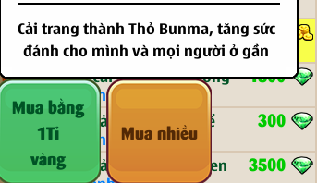

- Dịch chuyển đến người chơi chat thế giới, người chơi chat bang, người chơi trong bang không cần kết bạn hay mặc yardat

- Xoá hiệu ứng choáng, hiện thời gian choáng, thời gian trói,….

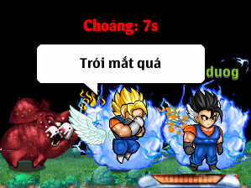

- Hiện số sao trang bị (giao dịch hay đập đồ đều hiện nhé), hiện cấp trang bị, xoá thông tin dư thừa trang bị

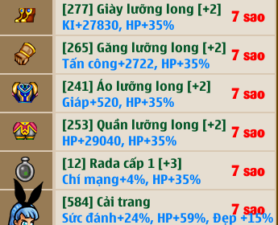

- Auto đục sao, auto ép sao, auto nhập ngọc rồng, auto nâng cấp trang bị zzzz

- Auto mở max nội tại khi nhấn vào nội tại trong danh sách nội tại

